|  |  |
| --- | --- |
| **Gerb-BMSTU_01** | **Министерство науки и высшего образования Российской Федерации**  Калужский филиал  федерального государственного бюджетного  образовательного учреждения высшего образования  ***«Московский государственный технический университет имени Н.Э. Баумана (национальный исследовательский университет)»***  ***(КФ МГТУ им. Н.Э. Баумана)*** |

**ФАКУЛЬТЕТ** \_***ИУК «Информатика и Управление»*\_\_**\_\_\_\_\_\_\_\_\_\_\_\_

**КАФЕДРА** \_\_***ИУК4 «Программное обеспечение ЭВМ, информационные технологии»***

**ЛАБОРАТОРНАЯ РАБОТА №2**

**ДИСЦИПЛИНА: «Кроссплатформенная разработка ПО»**

|  |  |  |
| --- | --- | --- |
| Выполнил: студент гр. ИУК4-62Б | | \_\_\_\_\_\_\_\_\_\_\_\_\_\_\_\_\_ ( Калашников А. С.)  (Подпись) (Ф.И.О.) |
| Проверил: | | \_\_\_\_\_\_\_\_\_\_\_\_\_\_\_\_\_ ( Пчелинцева Н. Н. )  (Подпись) (Ф.И.О.) |
| Дата сдачи (защиты):  Результаты сдачи (защиты): | | |
|  | - Балльная оценка:  - Оценка: | |
| Калуга, 2023 | | |

**Целью** выполнения лабораторной работы является получение практических навыков по установке и запуску ОС FreeBSD.

**Основными задачами** выполнения лабораторной работы являются:

1. Научиться устанавливать FreeBSD.

2. Изучить процесс загрузки.

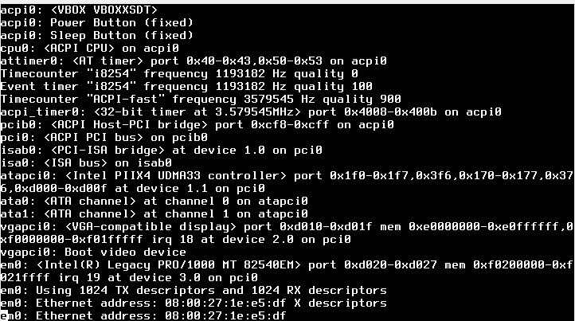

**Рис.1 Запуск установщика FreeBsd**

**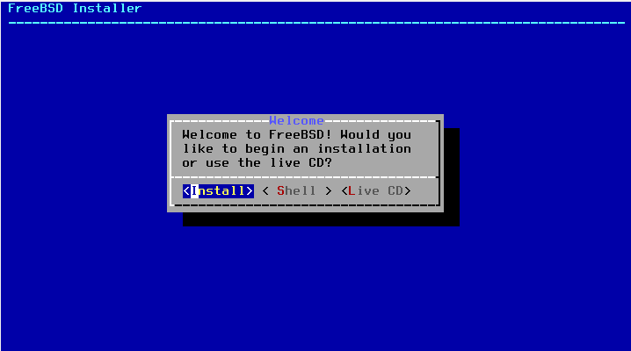**

**Рис.2 Выбор install**

**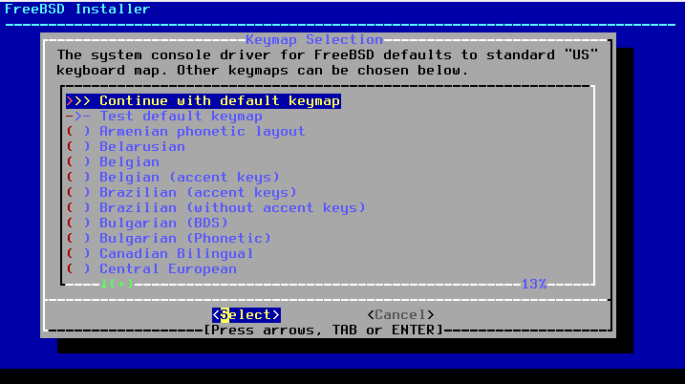**

**Рис.3 Выбор keymap**

**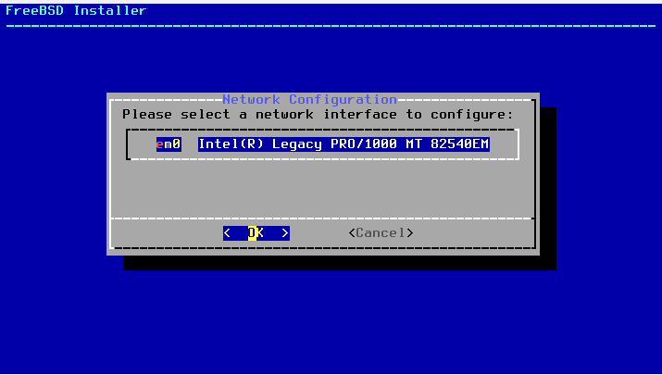**

**Рис.4 Конфигурации сети**

**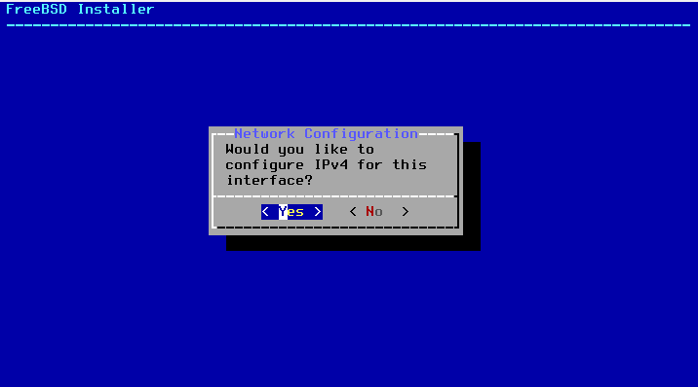**

**Рис.5 Добавление IPv4**

**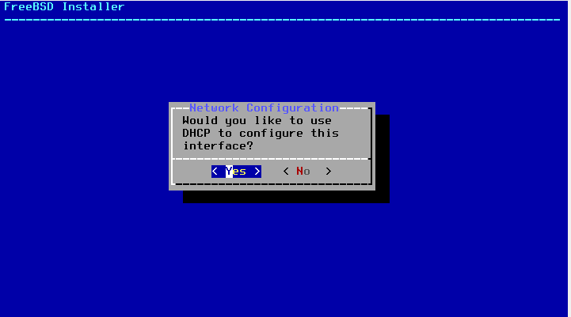**

**Рис.6 Использование DHCP**

**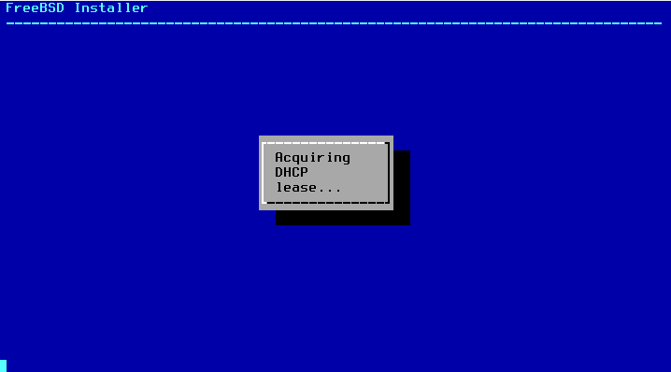**

**Рис.7 DHCP**

**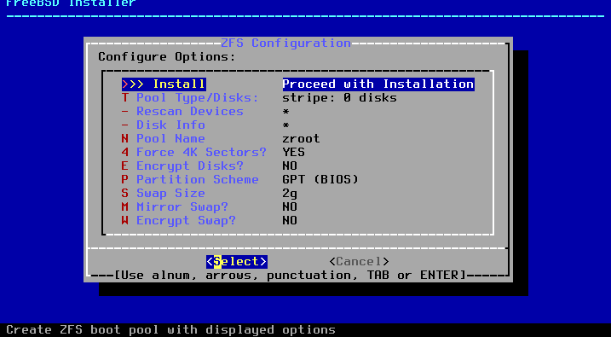**

**Рис.8 Установка**

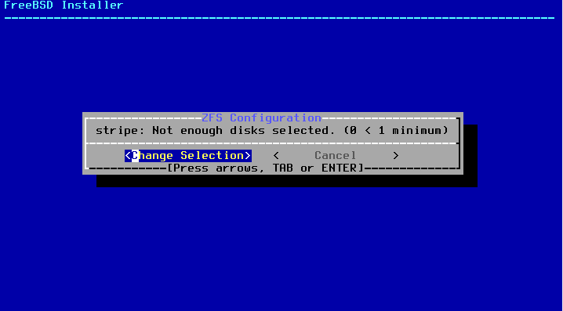

**Рис.10 Выбор диска**

**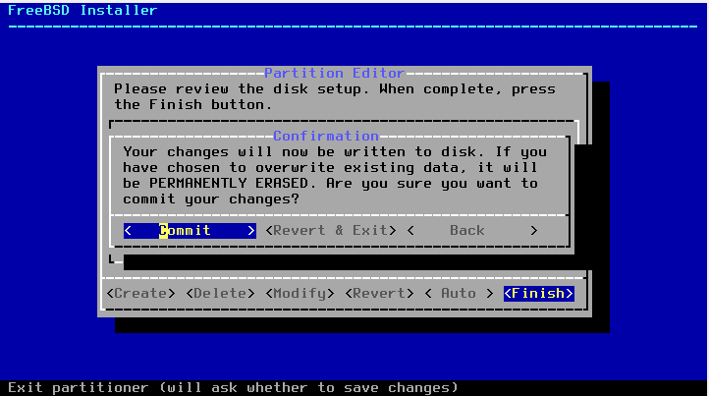**

**Рис.10 Коммит**

**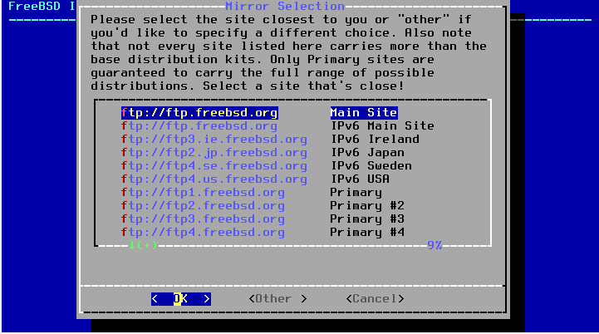 Рис.11 Откуда выполнить подкачку**

**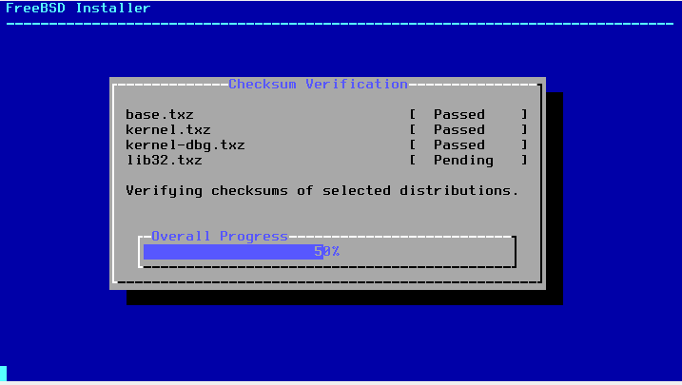**

**Рис.12 Установка**

**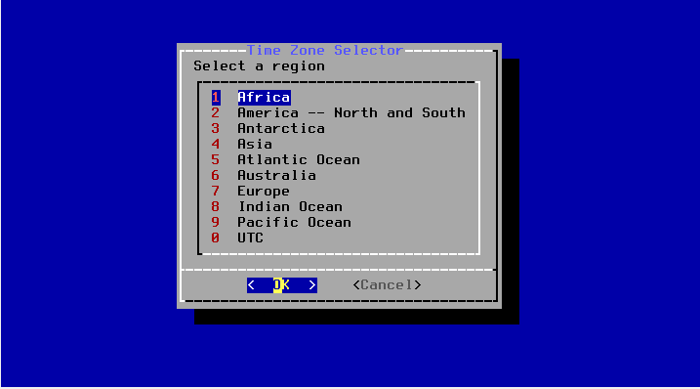**

**Рис.13 Выбор региона**

**Вывод:** в ходе выполнения лабораторной работы были получены практические навыки по установке и запуску FreeBsd.

**Ответы на контрольные вопросы**

**1. Опишите назначение менеджера загрузки (Boot Manager).**

Если есть необходимость переключаться между различными операционными системами на одной машине, или происходит установка FreeBSD на диск, отличный от первого, для этого необходимо использовать boot manager (если есть необходимость загрузить другую ОС, следует также иметь в виду, что boot manager должен быть установлен на первом диске).

**2. Опишите назначение раздела подкачки.**

При использовании PC с небольшим объемом оперативной памяти, хорошей идеей может оказаться создание раздела подкачки. Такой раздел рассматривается системой как дополнительная оперативная память. При нехватке памяти операционная система может использовать данную часть диска как виртуальную память.

**3. Назовите точку монтирования корневой файловой системы.**

Корневой раздел файловой системы UFS имеет точку монтирования “/”.

**4. Назовите утилиту, которая запускает процесс установки.**

Процесс установки BSD запускается утилитой BSDInstall.

**5. Дайте определение FreeBSD.**

FreeBSD – это операционная система, подобная UNIX, которая свободно доступна в Интернете. Она широко применяется в компанияхпровайдерах услуг Интернета, во встроенных устройствах и в любом другом месте, где важна надежность.

**6. Перечислите возможности FreeBSD.**

FreeBSD имеет заслуживающие внимания возможности. Некоторые из них:

• Вытесняющая многозадачность с динамическим регулированием приоритетов, позволяющая плавно и справедливо распределить ресурсы компьютера между приложениями и пользователями, даже при тяжелейших нагрузках.

• Многопользовательская поддержка, которая позволяет множеству людей использовать FreeBSD совместно для различных задач.

• Мощный TCP/IP-стек с поддержкой промышленных стандартов, таких как SLIP, PPP, NFS, DHCP и NIS.

• Защита памяти гарантирует, что приложения (или пользователи) не смогут чинить препятствия друг другу

• Тысячи готовых к использованию приложений доступны из коллекций портов и пакетов FreeBSD.

• Тысячи других легко адаптируемых приложений доступны в Интернете. FreeBSD совместима по исходным текстам с большинством популярных коммерческих UNIX® -систем.

• Поддержка симметричной многопроцессорности (SMP) для машин с несколькими процессорами.

• Доступность исходных текстов всей системы означает, что вы имеете максимальный контроль над операционной средой.

**7. Раскройте область применения FreeBSD.**

FreeBSD применяется как рядовыми пользователями, так и высококвалифицированными специалистами. Область применения от разработки программного обеспечения до автоматизации производства, от складского учета до дистанционной коррекции азимутов спутниковых антенн. Универсальна

**8. Изложите концепцию проекта FreeBSD.**

Целью Проекта FreeBSD является предоставление программного обеспечения, которое может быть использовано для любых целей и без дополнительных ограничений. Многие из разработчиков внесли значительный вклад в код (и проект) и совершенно не против получать за это иногда финансовую компенсацию, но они определенно ее не требуют. Первая и основная «миссия» проекта — это предоставление кода для всех, кому он необходим, и для любых целей, так чтобы этот код становился всё более распространённым и предоставлял самые широкие возможности.

**9. Приведите алгоритм разработки проекта FreeBSD.**

Разработка FreeBSD — это очень открытый и гибкий процесс. FreeBSD в буквальном смысле создана из кода, предоставленного сотнями людей со всего мира, в чем вы можете убедиться, взглянув на список этих людей. Инфраструктура разработки FreeBSD позволяет этим сотням разработчиков сотрудничать с помощью Интернета. Ведется постоянный поиск новых разработчиков и новых идей, и тех, кто заинтересован в более тесном взаимодействии и хочет принять участие в проекте. Для тех, кто желает уведомить других пользователей FreeBSD об основных направлениях работы, доступен Список рассылки анонсов FreeBSD.

**10. Дайте определение CVS-репозиторию.**

Главное дерево исходных текстов FreeBSD поддерживается с помощью CVS (Concurrent Versions System), свободно доступной системой контроля исходных текстов, которая поставляется вместе с FreeBSD. Дерево CVS, содержащее ветви - CURRENT и -STABLE, может быть легко скопировано на ваш локальный компьютер.

**11. Опишите вклад коммитеров.**

Коммиттеры — это люди, которые имеют доступ на запись к главному дереву CVS, и имеют право вносить изменения в главное дерево исходных текстов FreeBSD (термин «коммиттер» появился от названия команды cvs(1) commit , которая используется для внесения изменений в CVS-репозиторий). Лучший способ предоставить пожелания на рассмотрение коммиттеров — использовать команду send-pr.

**12. Дайте определение Core-группе.**

Core-группа FreeBSD могла бы быть эквивалентом Совета Директоров, если бы Проект FreeBSD был компанией. Главная задача Core-группы — гарантировать, что проект в целом в хорошем состоянии и движется в правильном направлении. Приглашение постоянных и ответственных разработчиков присоединиться к группе коммиттеров — одна из функций Core-группы, так же, как и приглашение новых членов в Core-группу по мере того, как другие уходят. Нынешний состав команды был выбран из рядов коммиттеров путем общего голосования в июле 2006 года. Выборы проходят каждые 2 года. Некоторые члены Core-группы имеют особые области ответственности, то есть, они являются ответственными за работу отдельной большой части системы. Полный список разработчиков FreeBSD и областей их ответственности можно найти в Списке участников

**13. Предложите пути установки FreeBSD.**

Есть несколько способов установки FreeBSD, среди которых: установка с загрузочного диска или загрузочной флеш-накопителя, установка с дискет, установка с раздела MS-DOS, установка по сети.

**14. Назовите минимальные требования для установки FreeBSD.**

Минимальная аппаратная конфигурация, достаточная для установки FreeBSD, зависит от версии FreeBSD и от аппаратной архитектуры.

*FreeBSD/i386.* Для FreeBSD/i386 необходим 486 процессор или выше, а также - как минимум 64 МБ ОЗУ. Для самой минимальной установки потребуется не менее 1.1 ГБ свободного места на жестком диске.

*FreeBSD/amd64.* Существует два класса процессоров, на которых может работать FreeBSD/amd64. К первому принадлежат процессоры AMD64, включая AMD AthlonTM64, AMD AthlonTM64-FX, AMD OpteronTM и более новые.

*FreeBSD/powerpc Apple(R) Macintosh(R).* Поддерживаются все американские системы Apple(R) Macintosh(R) с встроенным USB. Для многопроцессорных машин есть поддержка SMP. Ядро (32-бит) может адресовать лишь первые 2 ГБ ОЗУ. На Blue & White PowerMac G3 не поддерживается FireWire(R).

**15. Перечислите этапы установки FreeBSD.**

Основные этапы установки FreeBSD с загрузочного диска или флеш-накопителя:

1) Выбор вариантов работы установочного носителя.

2) Выбор раскладки клавиатуры.

3) Установка имени хоста.

4) Выбор устанавливаемых компонентов.

5) Выбор способа разбиения: шаблонное (guided), ручное (manual), вызов командного интерпретатора(shell).

6) Разбиение дисков выбранным способом.

7) Заключительное подтверждение разбиения и ожидание установки системы.

8) Настройка системы после установки: установка пароля root пользователя, выбор сетевого адаптера, установка локального времени, создание нового пользователя и т.д.

**16. Опишите особенности bsdinstall.**

BSDInstall — модульный программный инструмент для установки и конфигурирования операционной системы FreeBSD. Этот инсталлятор отличается модульностью, простотой создания и подключения расширений, написанных на скриптовых языках. Любой модуль, ответственный за определённый этап процесса установки, может быть легко модифицирован или заменён на альтернативную реализацию, включать в себя либо интерактивную часть для участия пользователя в конфигурировании, либо набор команд, выполняющихся в пакетном режиме без участия пользователя.

**17. Охарактеризуйте Bootonly.**

Bootonly – минимальный образ, требующий сетевое подключение для завершения установки FreeBSD. Установочный носитель bootonly не содержит копий установочных файлов. В случае использования такого носителя необходимые файлы должны быть получены загрузкой из сети.

**18. Предложите методы разделения дискового пространства.**

Есть два способа деления диска на разделы.

*Master Boot Record (MBR)* — традиционный способ, который хранит таблицу разделов, вмещающую до четырех первичных разделов. (Так сложилось исторически, что во FreeBSD эти разделы называются слайсами.) Возможны ситуации, в которых четыре раздела недостаточно, поэтому один из первичных разделовможет быть превращен в расширенный раздел. Внутри расширенного раздела может быть создано несколько логических разделов. Результирующая структура выглядит немного неуклюже, но такова она есть.

*Создание Таблицы Разделов GUID (GUID Partition Table, GPT)* — это более новый и простой способ деления диска. Также новый способ (GPT) по сравнению с традиционным способом разбиения (MBR) гораздо более гибкий. Распространённые реализации GPT позволяют создавать до 128 разделов на одном диске, тем самым исключая необходимость создания неудобных сущностей наподобие логических дисков.

**19. Объясните, как задать пароль пользователю root.**

Установка пароля пользователя root обязательна при установке системы. Также пароль root пользователя может быть сброшен и изменён, используя команды “mount -u” и “mount -a” в однопользовательском режиме (Single user mode).